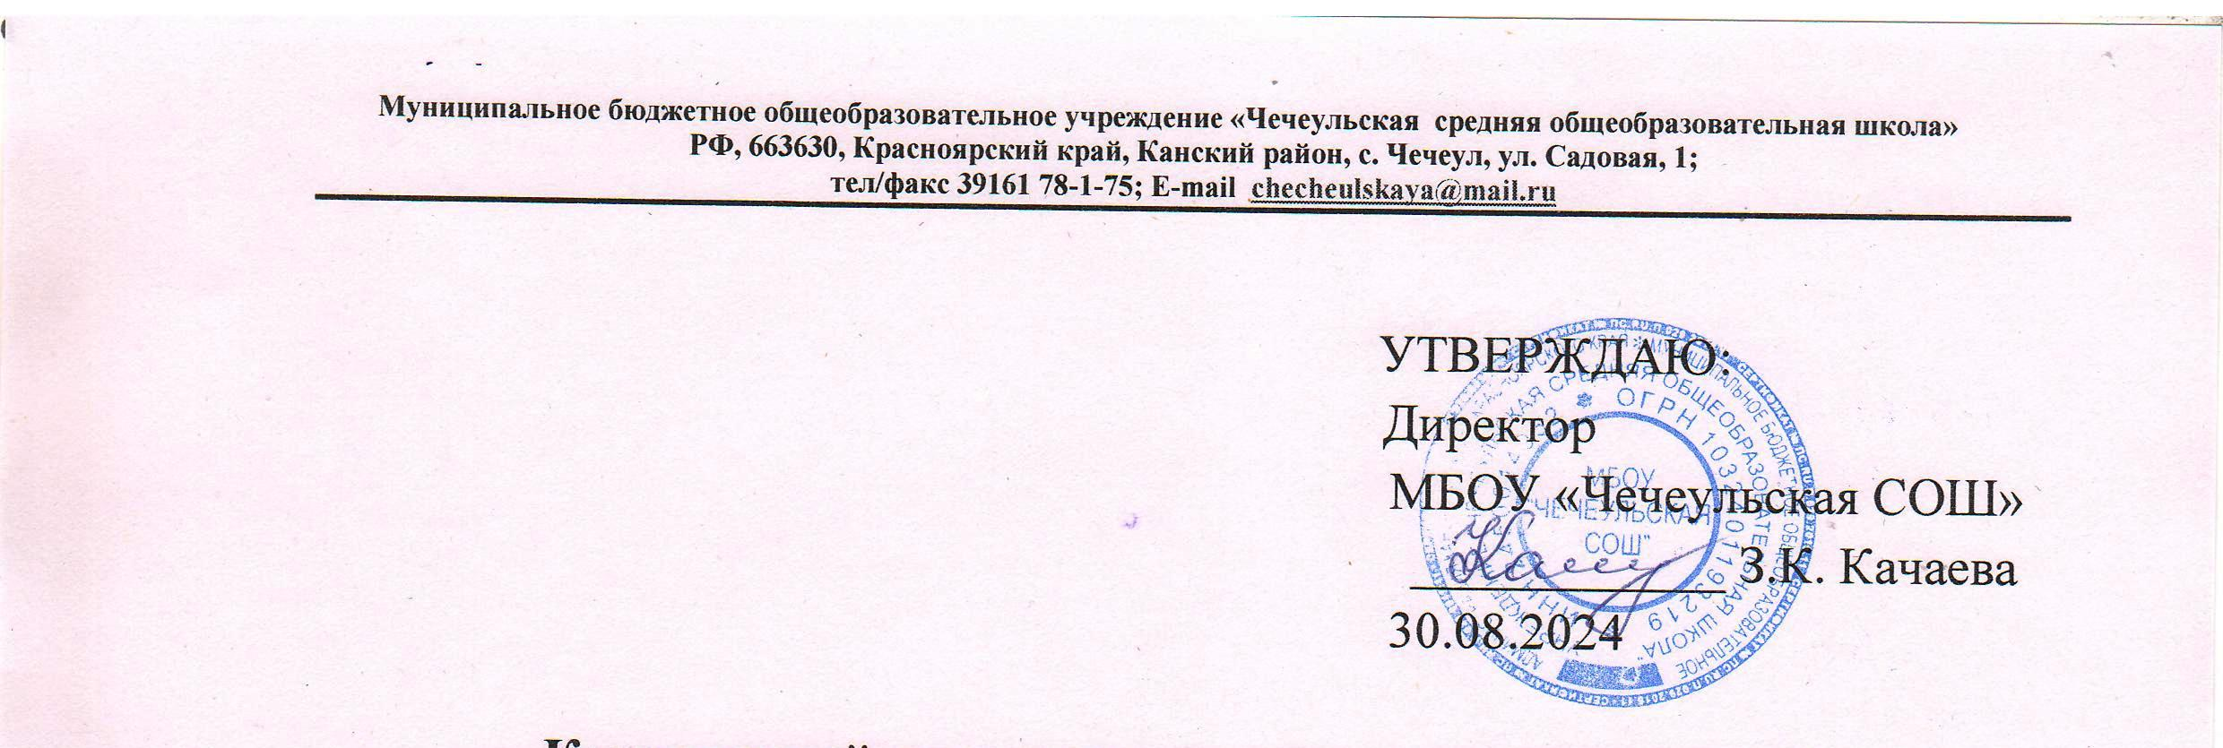**План мероприятий по профилактике**

**детского дорожно-транспортного травматизма**

**на 2024-2025 учебный год**

|  |  |  |  |
| --- | --- | --- | --- |
| **№** | **Мероприятия** | **Сроки** | **Ответственные** |
| 1. | Проведение инструктажа по технике безопасности на 2024-2025 учебный год. | Сентябрь  2024г. | Классные руководители  преподаватель-организатор ОБЗР |
| 2. | Издание приказа об организации в школе работы по предупреждению бытового и детского дорожно-транспортного травматизма, о назначении ответственного за это направление работы. | Сентябрь  2024 г. | Директор МБОУ «Чечеульская СОШ» |
| 3. | Проведение в общеобразовательных учреждениях уроков безопасности дорожного движения с приглашением сотрудников Госавтоинспекции и бытового травматизма. | Сентябрь-октябрь  2024 г. | Педагог-организатор  преподаватель-организатор ОБЗР |
| 4. | Обновление информации в уголке безопасности дорожного движения. | Сентябрь  2024г. | Преподаватель- организатор ОБЗР |
| 5. | Планирование работы по предупреждению детского дорожно-транспортного травматизма в общешкольных планах и в планах классных руководителей. | В течение  учебного года | Педагог-организатор классные  руководители |
| 6. | Проведение бесед – «пятиминуток» по вопросам безопасности дорожного движения. | Ежедневно | Классные руководители, инспекторы ГИБДД |
| 7 | Проведение родительских собраний на темы:  - «Как влияет на безопасность детей поведение родителей на дороге»;   - «Требования к знаниям и навыкам школьника, которому доверяется самостоятельное движение в школу и обратно»;   - Выступление инспектора ГИБДД на родительских собраниях в рамках рейда «Весенние каникулы»;  - Итоговое общешкольное собрание «Профилактика ДДТТ в школе и семье». | Сентябрь,  декабрь  2024 г.      Февраль, май  2025 г. | Педагог-организатор  классные руководители. |
| 8 | Организация и участие в проведении операций: «Внимание – дети!», «Скоро в школу!», «Мой безопасный путь», «Осенние каникулы», «Зимние каникулы», «Весенние каникулы», «Пристигни самое дорогое», «Здравствуй, лето!» | Сентябрь-июнь  2024-2025 г. | Инспекторы ГИБДД, ответственный по профилактике ДДТТ,  классные руководители |
| 9 | Проведение профилактических мероприятий в ОУ, направленных на пропаганду соблюдения Правил дорожного движения, привитие навыков безопасного поведения на улице и дороге: акции, классные часы, викторины, конкурсы, беседы. | В течение учебного года | Педагог-организатор  классные руководители. |
| 10 | Привлечение к проведению мероприятий по предупреждению бытового и детского дорожно-транспортного травматизма работников ГИБДД и специалистов школы. | В течение учебного года | Педагог-организатор |
| 11 | Доведение до сведения родителей и обсуждение в классах**,** на линейках**,** на сайте каждого случая нарушения детьми Правил дорожного движения. | В течение учебного года  после каждого нарушения | Педагог-организатор  классные руководители. |
| 12 | Встречи с инспектором ГИБДД для бесед с детьми по соблюдению ПДД и доведения до сведения статистических данных по правонарушениям ПДД | В течение учебного года | Педагог-организатор |
| 13 | Принятие участия в школьном туре соревнований «Безопасное колесо-2025». | Март- апрель  2025 г. | Преподаватель физкультуры,  преподаватель- организатор ОБЗР |
| 14 | Принятие участия в районном туре соревнований «Безопасное колесо-2025». | Май  2025г. | Преподаватель физкультуры,  преподаватель- организатор ОБЗР |



Заместитель директора по ВР /Поехалова О.В./